|  |  |  |  |
| --- | --- | --- | --- |
| Министерство образования и науки Российской Федерации | | | |
| Федеральное государственное бюджетное образовательное учреждение  высшего образования  «Кузбасский государственный технический университет им.Т.Ф.Горбачева» | | | |
| Кафедра прикладных информационных технологий | | | |
| Дисциплина: | Объектно-ориентированное программирование и разработка информационных систем | | |
| Направление подготовки: | 09.03.03 Прикладная информатика | | |
|  | | | |
| Разработка компьютерной игры «Лабиринт»  с использованием объектно-ориентированного подхода | | | |
|  | | Выполнила    студ. группы | Хаданова К.В.  ПИб-151 |
| Принял: | Веревкин С.А. |
|  | |
| Кемерово 2017 | | | |

Оглавление

**Введение** 3

**Постановка целей и задач** 3

**Описание математической модели задачи** 3

● **Метод прямоугольников;** 3

● **Метод трапеций;** 4

● **Метод Симпсона.** 4

**Организация диалога** 5

**Описание алгоритма решения задач** 8

**Текст программы** 8

**Руководство пользователя** 13

**Заключение** 13

# **Введение**

Объектно-ориентированное программирование (ООП) - это метод программирования, при использовании которого главными элементами программ являются объекты. В языках программирования понятие объекта реализовано как совокупность свойств, методов их обработки и событий, на которые данный объект может реагировать, и которые приводят, как правило, к изменению свойств объекта. Объединение данных и свойственных им процедур обработки в одном объекте, называется инкапсуляцией и является одним из важнейших принципов ООП.

Объектно-ориентированный подход использует объектную декомпозицию, при этом статическая структура системы описывается в терминах объектов и связей между ними, а поведение системы описывается в терминах обмена сообщениями между объектами. Каждый объект системы обладает своим собственным поведением, моделирующим поведение объекта реального мира.

# **Постановка целей и задач**

Цель данной работы – получить новые и дополнить уже имеющиеся знания по данной теме и научиться применять на практике объектно-ориентированный подход. Задача данной работы заключается в разработке компьютерной игры «Лабиринт», которая будет осуществлять построение поля с лабиринтом и передвижение по нему указателя при помощи клавиш клавиатуры.

# **Описание структуры классов**

В данной программе используется 5 классов:

## **Класс Game;**

Пусть

.

## **Класс Field;**

Поставим .

## **Класс Cell;**

Поставим .

## **Класс EType;**

Поставим .

## **Класс Cursor.**

.

# **Организация диалога**

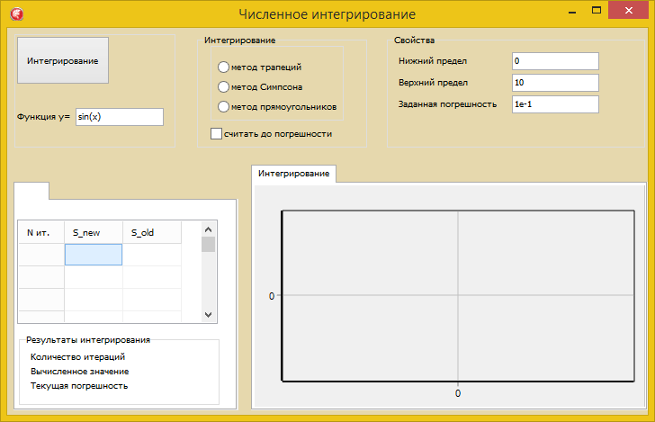

Рис. 1. Интерфейс программы

На рисунке 1 представлен интерфейс данной программы, которая состоит из следующих элементов:

* 1 кнопка (TButton);
* Текст (TLable);
* 4 поля для ввода и вывода данных (TEdit);
* 1 поле для вывода графика (TChart);
* 3 кнопки переключения (TRadioGroup);
* Независимый переключатель (TCheckBox);
* Таблица для вывода данных (TStringGrid).

Поля TEdit используются для ввода параметров уравнения, подписанных при помощи элементов TLable:

* Функция y=;
* Нижний предел;
* Верхний предел;
* Заданная погрешность.

Кнопка «Интегрирование» используется для вывода результатов программы на экран при помощи элементов TLable, TChart и TStringGrid.

Кнопки переключения элемента TRadioGroup отвечают за выбор метода интегрирования. На рис. 2, 3 и 4 представлены результаты программы, при нажатии на кнопку «Интегрирование».

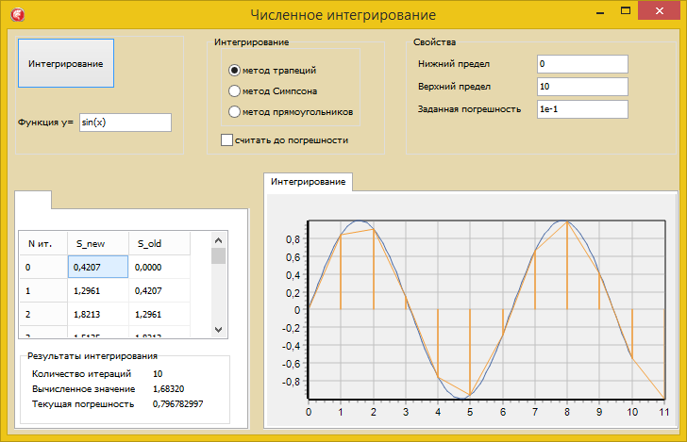

Рис. 2. Метод трапеций

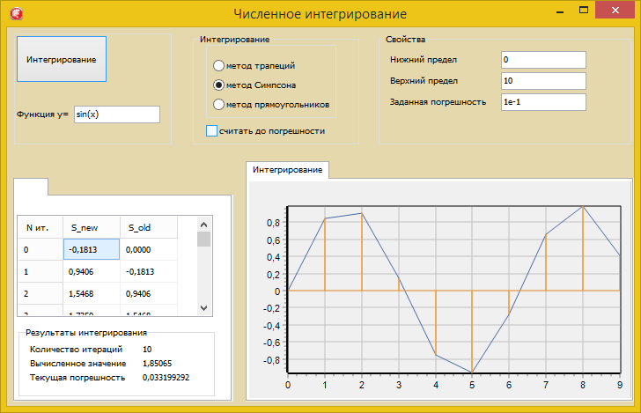

Рис. 3. Метод Симпсона

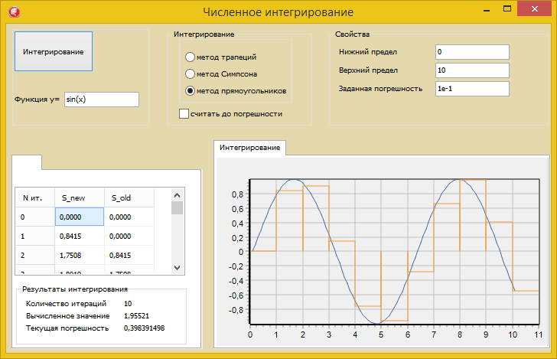

Рис. 4. Метод прямоугольников

При выборе независимого переключателя, данная программа ведет счет до заданной погрешности, это действие представлено на рис. 5.

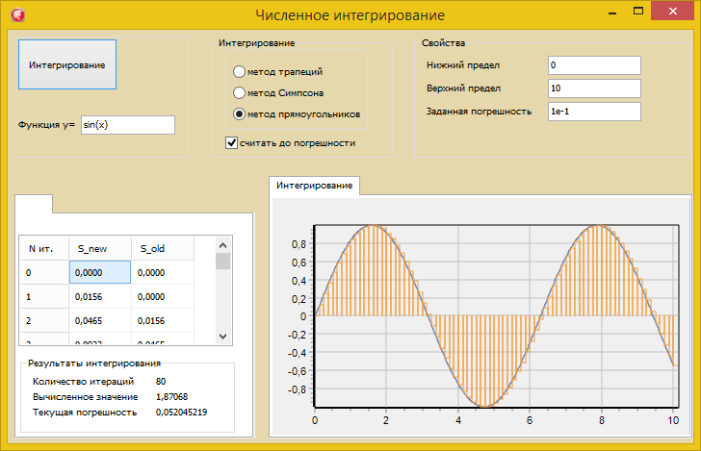

Рис. 4. Метод прямоугольников с расчетом до погрешности

# **Описание алгоритма решения задач**

Для решения поставленной задачи необходимо организовать ввод данных, циклический расчет по формулам методов прямоугольников, трапеций и Симпсона с отображением вычисленных данных на экран компьютера в численной форме и в виде графика. Данный алгоритм представлен на рис.1,2,3,4.

# **Текст программы**

# **Руководство пользователя**

Приложение разработано для операционной системы Microsoft Windows. Для работы программы необходим исполняемый файл (Labyrinth.exe). Для запуска программы необходимо двойное нажатие по названию файла.

Дальнейшая работа с программой осуществляется с помощью нажатия кнопок на форме и при помощи нажатий на клавиши клавиатуры. Для запуска игры необходимо нажать на кнопку «начать игру», выбрать в меню пункт «новая игра» или нажать клавишу F2. Управление движущимся объектом производится путем нажатия на клавиши со стрелками, «w», «a», «s», «d», а также цифры «8», «4», «5» и «6» на боковой панели клавиатуры. Для выхода из программы можно воспользоваться клавишей Esc.

# **Заключение**

В ходе разработки данной курсовой работы был применен объектно-ориентированный подход к разработке приложений, а также реализована игра «Лабиринт» с его непосредственным использованием.

# **Список литературы**